Milepæl for Nidarvoll

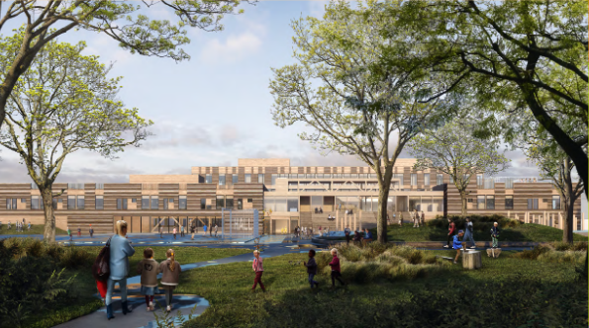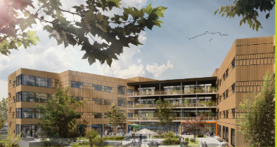
Nidarvoll og Sunnland skoler med idrettshall. Ill.: Rambøll Nidarvoll rehabiliteringssenter. Ill.: PKA

Avtalen om videreutvikling av Nidarvollprosjektene er inngått mellom Trondheim kommune og Skanska Norge AS. Sammen skal partene detaljere planene og forberede prosjektene for byggefasen. Intensjonen er å utvikle et komplett grunnlag inklusive målpris. Under forutsetning av at Bystyret beslutter gjennomføring våren 2021, vil Skanska forestå utbygging i perioden 2021-2023. Kontrakten om bygging vil da være den største entreprisekontrakten noensinne for Trondheim kommune med en forventet kontraktsverdi i størrelsesorden 800 millioner kroner.

Nidarvollprosjektene omfatter Nidarvoll og Sunnland skoler med idrettshall og Nidarvoll rehabiliteringssenter, og befinner seg på den eksisterende tomten til Nidarvoll skole og Nidarvoll helsehus. Om prosjektet skal omfatte én eller to idrettshaller, vil bli avgjort av Bystyret.

De to verneverdige skolebygningene på skoletomtas søndre del skal rehabiliteres. Nidarvoll skole og Sunnland skole samlokaliseres og vil gi plass til 1000 elever på barne- og ungdomstrinnet. Skolene omfatter ca 16 000 m2 og består av to hovedfløyer på to og fire etasjer.

Rehabiliteringssenteret plasseres lengst mot nord der et av de to helsehusene nå ligger. Det er forutsatt at begge eksisterende helsehus rives og erstattes av andre kommunale helsebygg, bl.a. nye Risvollan HV-senter som tas i bruk i 2021. Nytt rehabiliteringssenter omfatter ca 10 000 m2 over fire etasjer. Det er planlagt 72 korttidsplasser for rehabilitering samt tilhørende
trenings- og kontorfasiliteter. Senteret vil gi kommunens innbyggere et rehabiliteringstilbud med større kapasitet og høyere kvalitet.

Områdene mellom skole og rehabiliteringssenteret knyttes sammen av et stort uteareal, med et rikt innhold med både hage og «jungel» for rekreasjon, trening, lek og idrett på tvers av skole og rehabilitering.

Rehabiliteringssenteret er planlagt å være ferdig i april 2023, og skolen vil overleveres i november 2023.

Kommunens plan for energi og klima forplikter og prosjektet har høye ambisjoner. Målet er å utnytte prosjektets tverrfaglige kompetanse til å heve ambisjonene ytterligere, og å realisere disse innen prosjektets rammer. Skanska og Trondheim kommune har med seg arkitekter fra Rambøll og PKA Arkitekter, Løvetanna Landskap, Multiconsult, Sweco og Aas Jakobsen. I tillegg involveres tekniske underentreprenører og øvrige leverandører. Avtalen med Skanska er en samspillsavtale basert tillit, åpenhet og felles lojalitet, med et felles mål om å gjennomføre et prosjekt for byens beste.

«Trondheim kommune gleder seg til endelig å oppfylle ønskene om nye skoler og Rehabiliteringssenter. Vi er trygge på å ha valgt en dyktig samarbeidspartner og gleder oss over samarbeidet» sier prosjektleder Morten Marøy hos Trondheim kommune

«Jeg gleder meg til å jobbe videre med dette prosjektet! Utrolig godt at Skanska vinner jobben på vår kompetanse og oppgaveforståelse. Dette blir et stort og flott prosjekt hvor vi igjen bygger for et bedre samfunn!» sier prosjektleder Jarle Refseth hos Skanska.

Spørsmål kan rettes til prosjektleder for Trondheim kommune Morten Marøy; morten.maroy@trondheim.kommune.no , tlf 995 76 088

